
EVALUACIÓN FORMATIVA · FASE 2
Autoevaluación Informe de avance Proyecto APT · Capstone (PTY4614)
Informe de Avance del Proyecto APT
EmotionLAB VR
Experiencia de realidad virtual para estudiantes de Enseñanza Media frente a una exposición oral o entrevista.
Documento formativo individual · Autoevaluación 2.2 · Semana 9
Antecedente | Información
Asignatura | Capstone
Sigla | PTY4614
Proyecto APT | EmotionLAB VR
Estudiante | Kathleen Ampuero Tapia
Carrera | Ingeniería en Informática
Docente | Cristián Molina
Fecha del corte de avance | 8 de octubre de 2026
Institución | Duoc UC, sede Viña del Mar

Enfoque individual: desarrollo Unity, aseguramiento de calidad funcional, corrección de incidencias y generación de builds para Meta Quest.

Índice
1. Abstract
2. Resumen
3. Desarrollo de Ingeniería
3.1 Estado de avance del Proyecto APT
3.2 Ajustes al Proyecto APT
3.3 Metodología aplicada
3.4 Evidencias de avance
3.5 Indicadores de calidad disciplinarios
4. Conclusions
5. Reflection
6. Fuentes
A. Anexo A. Autoevaluación con pauta
B. Anexo B. Evidencias y respaldos

Alcance del documento
La autoevaluación se refiere al estado del proyecto reportado por el equipo en la semana 9, con énfasis en mis funciones dentro del desarrollo de la experiencia inmersiva. Se distingue entre avances del equipo, contribuciones propias y evidencias que aún deben agregarse antes de la evaluación sumativa.

1. Abstract
EmotionLAB VR is a continuing software engineering project that adapts a virtual reality experience, initially developed for higher education, to secondary school students who face demanding situations such as oral presentations and interviews. The project aims to provide an immersive practice environment and collect anonymous behavioural information that may support educational guidance; it does not diagnose or directly measure emotions. Our team develops the standalone Meta Quest application and the telemetry pipeline, while an external AI team is responsible for the classification model and the educational dashboard. This Phase 2 progress report presents the project status from my individual perspective as a Unity developer and functional quality assurance contributor. My work focuses on scene navigation, interaction and dialogue flows, guided breathing functionality, identifying and correcting runtime issues, regression checks in the headset, and supporting the generation of APK builds. Using Kanban in GitHub Projects, the team completed an alpha release (v0.1.0), documented the immersive journey, and implemented a serverless telemetry architecture based on API Gateway, AWS Lambda and S3. The participation of a secondary school was confirmed, while the field testing schedule was adjusted. The main remaining needs are systematic device-based test evidence, improvements to visual and interactive details, and documentation of changes derived from field testing.

2. Resumen
EmotionLAB VR es un proyecto de continuidad que adapta una experiencia de realidad virtual, inicialmente orientada a la educación superior, para estudiantes de Enseñanza Media que enfrentan situaciones de exigencia como exposiciones orales y entrevistas. Busca ofrecer un entorno inmersivo de práctica y recopilar datos comportamentales anónimos que apoyen la orientación pedagógica, sin diagnosticar ni medir directamente emociones. Nuestro equipo desarrolla la aplicación autónoma para Meta Quest y el flujo de telemetría; el modelo de clasificación y el panel de visualización corresponden a un equipo externo de Inteligencia Artificial. Este informe de Fase 2 describe los avances desde mi rol en el desarrollo Unity y el aseguramiento de calidad funcional. Mis actividades comprenden navegación de escenas, paneles de diálogo, ejercicio de respiración guiada, revisión de interacciones, identificación y corrección de errores y apoyo en la generación de builds APK. Con la gestión Kanban en GitHub Projects, el equipo alcanzó la versión alfa v0.1.0 y puso en funcionamiento la arquitectura serverless de telemetría con API Gateway, Lambda y S3. Además, confirmó la participación de un establecimiento escolar y ajustó la programación de las pruebas de campo. Como oportunidades de mejora se identifican el registro sistemático de pruebas ejecutadas en el visor, el pulido de interacciones y el respaldo de las modificaciones efectuadas a partir de los resultados de las pruebas con estudiantes.

3. Desarrollo de Ingeniería

3.1 Estado de avance del Proyecto APT
El proyecto continúa una experiencia de realidad virtual desarrollada previamente y la reorienta a adolescentes de Enseñanza Media. La secuencia incluye sala de espera, preparación para la presentación con respiración guiada, situaciones de exposición frente a una audiencia, una instancia de autorreporte y una escena final gamificada de recolección de patitos. El equipo mantiene el alcance acordado en la Fase 1: aplicación standalone para Meta Quest y transmisión de telemetría anónima hacia la nube. La interpretación automatizada de esa información y el dashboard docente quedan fuera del alcance de nuestro equipo.
Mi aporte individual se concentra en la aplicación desarrollada en Unity y C#. He participado en la navegación entre paneles de diálogo y escenas, la lógica del ejercicio de respiración guiada, el control funcional de elementos interactivos y la revisión de incidencias de ejecución. Asimismo, realizo verificaciones del comportamiento en las escenas de la experiencia y apoyo el proceso de compilación y comprobación de builds para Meta Quest. Katalina Pérez lidera el backend y la telemetría; Constanza Quiero se encarga de la documentación formal y la organización de assets.
Objetivo específico | Avance grupal y relación con mi rol
1. Diseñar la experiencia inmersiva | Recorrido completo definido e incorporado en Unity. Se dispone de versión alpha v0.1.0 instalable en el visor. Mi participación se centra en los diálogos, la respiración guiada y las pruebas funcionales; persiste trabajo de pulido visual e interacción.
2. Construir la arquitectura de telemetría | Canal HTTPS, API Gateway, funciones Lambda y almacenamiento S3 documentados y sometidos a pruebas de backend. Desde Unity corresponde verificar la integración de las interacciones con el contrato de datos, sin atribuirme el desarrollo de AWS.
3. Ejecutar las pruebas de campo | Establecimiento de Viña del Mar confirmado y sesiones iniciales agendadas para el 5 y 6 de octubre. Como integrante del frente Unity, debo preparar y revisar la estabilidad de la build para su utilización.
4. Proteger la privacidad de los datos | Se definió identificación anónima por sesión, edad mediante rangos y consentimientos informados. Mi responsabilidad es evitar que la interfaz y sus flujos incorporen información personal innecesaria.

3.2 Ajustes al Proyecto APT
Los ajustes surgieron de la retroalimentación docente, del seguimiento del cronograma y de las dificultades identificadas en la implementación. En mi área, la estabilidad de la navegación, los componentes interactivos y la compatibilidad del visor se consideran especialmente relevantes porque condicionan la posibilidad de realizar pruebas con estudiantes.
Facilitadores. El carácter de continuidad permitió reutilizar escenas y código; la asignación de responsabilidades favoreció trabajar en paralelo y el tablero Kanban dio visibilidad a los defectos detectados y a las tareas pendientes.
Dificultades. Además de la coordinación con el establecimiento, se identificaron desafíos de posicionamiento de objetos, alineación de XR Origin y cámara, interacción con controles de Meta Quest y ambientación sonora. Estas observaciones requieren pruebas de regresión en el dispositivo, ya que no todos los comportamientos se verifican completamente desde el editor.
Retroalimentación del docente. Se solicitó precisar que la solución registra información comportamental para apoyar decisiones educativas, formalizar el método de trabajo, respaldar los avances con evidencias y describir únicamente la arquitectura efectivamente construida.
Ajuste | Origen | Fundamento y estado
Reformular el alcance hacia datos comportamentales | Retroalimentación | El informe evita atribuir al software la medición directa de emociones. Ajuste aplicado a la descripción y el alcance.
Ampliar pruebas de campo de tres a cuatro semanas | Planificación | Permite respetar la frecuencia del objetivo específico. Ajuste adoptado en el cronograma del equipo.
Separar elaboración y recolección de consentimientos | Dependencia externa | La gestión de autorizaciones depende del colegio; se diferenció la preparación documental de la obtención efectiva de firmas.
Revisar navegación y diálogos en Unity | Calidad funcional | Los cambios de panel y el inicio oportuno de actividades deben verificarse en secuencia; existen ajustes de código realizados y comprobaciones de regresión por documentar.
Reforzar QA sobre interacción y posicionamiento | Dificultad técnica | Se identificaron casos de objetos mal posicionados, cámara/XR Origin y límites del desplazamiento por joystick; las correcciones pendientes se mantienen como tareas del tablero.
Mejorar audio y ambientación de objetos interactivos | Observación de usabilidad | La ausencia de respuesta sonora reduce la percepción de interacción. Su implementación y prueba se consideran trabajo pendiente, no un hito terminado.
Documentar metodología y resultados de verificación | Retroalimentación | Se utiliza Kanban y la Definition of Done; se requiere complementar el frente VR con registros de casos ejecutados, imágenes del dispositivo y cierre de incidencias.

Los cambios descritos no implican la eliminación de objetivos de la Fase 1; responden a ajustes de secuencia, control de calidad y presentación de evidencias.

3.3 Metodología aplicada
La gestión del trabajo se realiza mediante Kanban en GitHub Projects, con las columnas Backlog, To do, Doing y Done. La metodología es pertinente porque el desarrollo de Unity y el backend puede avanzar en paralelo, mientras las pruebas de campo están condicionadas por la disponibilidad institucional y las integraciones externas. Las actividades se descomponen en issues, se priorizan según su impacto y se revisan periódicamente.
La Definition of Done del equipo exige que una modificación esté integrada en la rama principal y se haya verificado en el entorno correspondiente. Para Unity no basta con que el proyecto compile en el editor: los recorridos y controles de la experiencia deben funcionar en el visor Meta Quest. Esta condición permite relacionar cada corrección con una versión ejecutable y reduce el riesgo de introducir regresiones entre escenas.
En mi área, aplico este flujo a las incidencias detectadas en la sala de espera, presentaciones y cierre, así como a las tareas de navegación, respiración guiada y ambientación. Primero se identifica la necesidad, se describe el comportamiento esperado, se modifica el componente correspondiente y finalmente se comprueba el resultado. El historial de tareas del tablero permite registrar qué está resuelto y qué continúa en curso. Para fortalecer la trazabilidad, falta sistematizar una ficha de pruebas del frente VR con versión, dispositivo, pasos de ejecución, resultado observado y evidencia.
En paralelo, el equipo ya cuenta con artefactos formales para el frente de telemetría: Product Vision, Product Backlog, Definition of Done, ficha del Ciclo 1 y retrospectiva Keep/Stop/Start. El mismo estándar documental debe completarse para las actividades Unity antes de la evaluación sumativa.

3.4 Evidencias de avance
Las siete evidencias corresponden a las comprometidas por el equipo en la definición del Proyecto APT. Se presentan a continuación separando el hito grupal de la contribución individual que puedo respaldar.
N° | Evidencia comprometida | Estado en el reporte | Aporte / observación
1 | Acta de Constitución del Proyecto | Completada | Define alcance y funciones, entre ellas el frente de desarrollo y pruebas de Unity.
2 | Especificación de Requerimientos (ERS/SRS) | Completada | Proporciona la referencia para validar la navegación, las interacciones y el recorrido.
3 | Carta de compromiso institucional | Participación confirmada | Habilita la programación de las pruebas de campo; depende de coordinación externa.
4 | Prototipo VR, build APK v0.1.0 | Hito alfa completado | Permite comprobar el recorrido en Meta Quest; falta incorporar captura propia de ejecución.
5 | Tablero Kanban en GitHub Projects | En uso | Registra incidencias, prioridades y actividades del frente Unity; figura B.1.
6 | Diseño de la experiencia VR | Hito de diseño completado | Incluye diálogos, respiración guiada, escenarios y minijuego; el pulido continúa.
7 | Servicios de telemetría en AWS | Hito grupal completado | Es una evidencia liderada por el frente backend; no corresponde presentarla como implementación propia.

Evidencia individual del frente VR. Como ejemplos de trabajo técnico pueden revisarse los componentes de navegación de diálogos y el ejercicio de respiración guiada implementado con secuencia de inhalación, pausa y exhalación. También se han efectuado comprobaciones de interacciones en la sala de espera y otras escenas, con incidencias registradas para el posicionamiento y la interacción con controles. Estas actividades deben completarse con capturas de la build instalada, identificadores de commits o issues y fichas de prueba, sin presentar como finalizadas las correcciones que siguen abiertas.

3.5 Indicadores de calidad disciplinarios
La pauta contempla cuatro competencias y diez indicadores. La valoración siguiente se refiere al avance documentado del equipo y considera especialmente lo que aún debe demostrarse mediante pruebas de campo y evidencias del visor.
Indicador de calidad | Estado | Evidencia y evaluación
1.1 Diseña pruebas de validación | Sí | La ERS orienta la validación del recorrido VR; además existen casos formales PI-01 y PU-01 para telemetría.
1.2 Aplica pruebas de validación | Sí | Se reportan PI-01 y PU-01 con resultados correctos y revisiones funcionales de la experiencia en Meta Quest.
1.3 Mejora el producto a partir de pruebas | Aún no plenamente acreditado | Hay correcciones e incidencias Unity, pero falta documentar formalmente mejoras derivadas de las pruebas de campo.
2.1 Planifica proyectos informáticos | Sí | Plan de trabajo, Carta Gantt, responsables y entregables acordados.
2.2 Controla proyectos informáticos | Sí | Seguimiento con Kanban, revisión de incidencias y ajustes de cronograma.
3.1 Diseña modelos de datos | Sí | Estructura JSON de sesión anónima definida por el frente backend.
3.2 Implementa modelos de datos | Sí | Almacenamiento de sesiones en S3 mediante los servicios implementados.
4.1 Construye una solución de software | Sí | Prototipo ejecutable en Meta Quest y versión alpha v0.1.0.
4.2 Integra componentes de software | Sí | Recorrido Unity integrado con el flujo de telemetría definido por el equipo.
4.3 Implanta una solución de software | Parcial | La solución se despliega en visor y nube; falta cerrar evidencia de adopción y resultados en terreno.

Resultado: ocho indicadores se consideran presentes, uno requiere acreditación adicional de mejoras y otro presenta un logro parcial. Esta clasificación es formativa y permite priorizar las acciones antes del informe final.

4. Conclusions
The second phase of EmotionLAB VR demonstrates that the project has progressed from planning to an alpha application that can be installed on Meta Quest. The immersive journey has been defined and implemented, while the cloud telemetry component has been developed by the teammate responsible for backend engineering. From my role in Unity development and functional testing, the most significant achievement is having a working foundation that can be inspected, corrected and improved before student field sessions.
This phase also showed me that an executable build does not automatically mean a fully validated product. Navigation between panels, object placement, headset alignment, controller movement and audio feedback all influence the user experience. Consequently, functional checks need clear expected results, device-based evidence and a record of which fixes have actually been completed. Kanban is useful for exposing these issues, but its value increases when each task is supported by verifiable technical evidence.
For the next stage, I consider it essential to complete regression testing on the headset, document the results of field sessions and connect the detected issues to improvements in the application. These actions will strengthen both software quality and the reliability of the final project report.

5. Reflection
Working on EmotionLAB VR helped me understand the importance of quality assurance throughout software development. I enjoy building features in Unity, but I have also learned that testing them under real operating conditions is equally important. A dialogue may work in the editor while a scene transition, controller interaction or camera position behaves differently in a VR headset. Discovering these differences taught me to be more systematic and patient when identifying the cause of a problem.
One of my contributions has been working with interactive components, guided breathing logic and functional checks across the experience. These tasks required me to review code, reproduce errors, make adjustments and communicate pending issues to my teammates. I also learned that clear responsibilities make teamwork more effective: I can focus on the Unity experience while other team members lead documentation and cloud services, and our work must still fit into one coherent solution.
My main area for improvement is technical documentation. I want to register each test with its preconditions, steps, expected result, actual result and supporting screenshot or video. This will make it easier to demonstrate progress and prevent unresolved issues from being confused with completed work. The project has strengthened my interest in software quality, teamwork and project coordination, and I intend to apply these lessons in future professional work.

6. Fuentes
Ampuero, K., Pérez, K. y Quiero, C. (2026). Acta de Constitución del Proyecto EmotionLAB. Documento interno del equipo, Duoc UC.
Ampuero, K., Pérez, K. y Quiero, C. (2026). Especificación de Requerimientos de Software (ERS/SRS) de EmotionLAB. Documento interno del equipo, Duoc UC.
Pérez, K. (2026). Autoevaluación Informe de avance del Proyecto APT, Fase 2. Documento formativo individual, Capstone PTY4614, Duoc UC.
Quiero, C. (2026). Autoevaluación Informe de avance del Proyecto APT, Fase 2. Documento formativo individual, Capstone PTY4614, Duoc UC.
Duoc UC. (2026). Pauta de Autoevaluación Informe avance Proyecto APT, Fase 2. Capstone (PTY4614).
Equipo EmotionLAB. (2026). CAPSTONE_EMOTIONLAB [repositorio de código y gestión]. GitHub. https://github.com/maricons/CAPSTONE_EMOTIONLAB

Anexo A. Autoevaluación con pauta (rúbrica)
Realicé la autoevaluación de los ocho indicadores establecidos por la pauta institucional, usando los cuatro niveles de logro: Completamente Logrado (100%), Logrado (60%), Logro incipiente (30%) y No Logrado (0%). La valoración se basa en los contenidos de este informe y en las evidencias disponibles a la fecha de corte.
Indicador | Nivel | Justificación | Pond. | Pts.
1. Ajustes al proyecto | Completamente Logrado (100%) | La sección 3.2 explica cambios derivados de dificultades, facilitadores y retroalimentación; distingue tareas resueltas de pendientes. | 20% | 20,0
2. Aplicación de metodología | Logrado (60%) | La sección 3.3 describe Kanban y las reglas de trabajo; falta una ficha formal del ciclo de pruebas Unity. | 20% | 12,0
3. Evidencias de avance | Logrado (60%) | La sección 3.4 registra los siete hitos y dos imágenes compartidas; faltan registros propios de pruebas en el visor. | 25% | 15,0
4. Lenguaje técnico | Completamente Logrado (100%) | Uso de conceptos pertinentes: Unity, C#, build APK, QA funcional, XR Origin, telemetría y Kanban. | 5% | 5,0
5. Redacción y referencias | Completamente Logrado (100%) | Informe revisado en español e inglés; referencias documentales incorporadas. | 5% | 5,0
6. Formato del informe | Completamente Logrado (100%) | Portada, índice, abstract, resumen, desarrollo, conclusiones, reflexión y anexos. | 5% | 5,0
7. Calidad disciplinaria | Logrado (60%) | La sección 3.5 evalúa diez indicadores; queda completar evidencia de mejoras e implantación. | 10% | 6,0
8. Inglés académico | Completamente Logrado (100%) | Abstract, conclusiones y reflexión elaborados en inglés y articulados con la temática técnica. | 10% | 10,0

Resultado | Valor
Puntaje autoevaluado | 78 / 100 puntos
Carácter de la instancia | Formativa; ponderación 0% en la asignatura.

Acciones de mejora antes de la evaluación sumativa
• Adjuntar evidencia visual propia del APK v0.1.0 en Meta Quest y de las interacciones relevantes de cada escena.
• Crear o completar fichas de prueba del frente VR con versión, dispositivo, pasos, resultado esperado, resultado obtenido y estado de incidencia.
• Cerrar y registrar las correcciones pendientes de audio, posicionamiento de objetos y restricciones de desplazamiento en el visor.
• Relacionar las observaciones de campo con mejoras implementadas y volver a ejecutar pruebas de regresión.
• Revisar con el equipo y el docente la trazabilidad entre los objetivos, los requisitos, el tablero y los anexos.

Anexo B. Evidencias y respaldos
Las figuras B.1 y B.2 son evidencias compartidas del proyecto, incorporadas desde el material facilitado por mis compañeras. Respaldan el trabajo grupal; no deben interpretarse como capturas de una prueba funcional ejecutada personalmente. Los respaldos específicos del rol Unity se encuentran descritos en la lista de verificación al final de este anexo.

B.1 Seguimiento del trabajo con Kanban
Figura B.1. Tablero de GitHub Projects con tareas por estado, incidencias y 50 elementos en Done al momento de la captura.
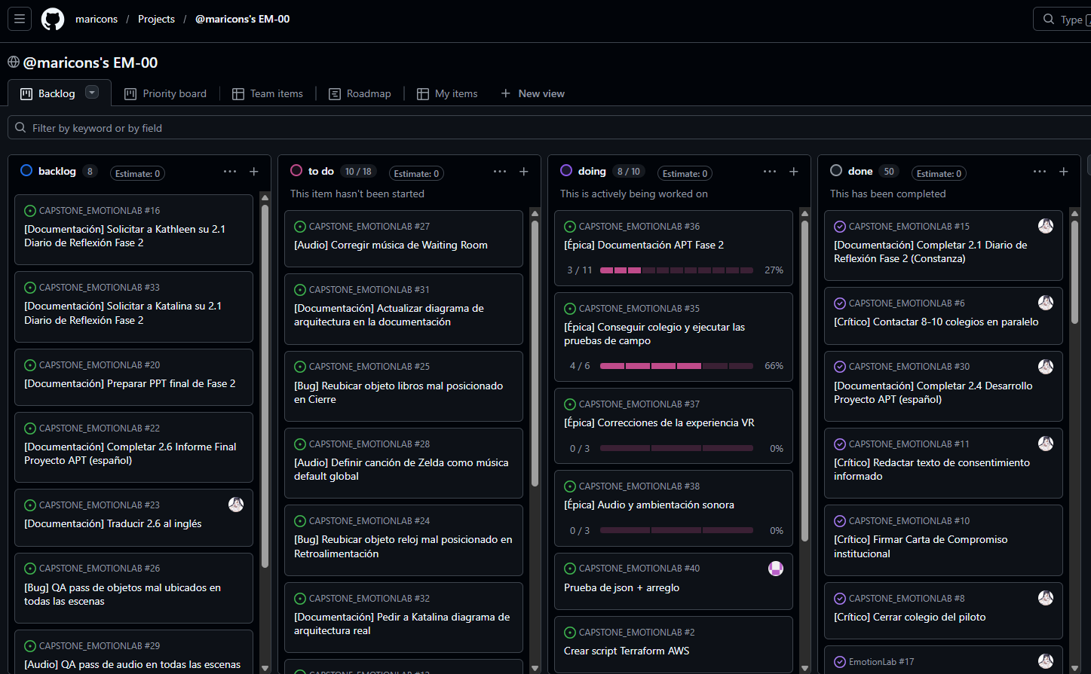
Fuente: captura del tablero EM-00 incluida en el informe de avance individual de Constanza Quiero (octubre de 2026).

B.2 Repositorio documental del equipo
Figura B.2. Carpeta de evidencias documentales: acta, carta de compromiso, ERS, presentación y protocolo.
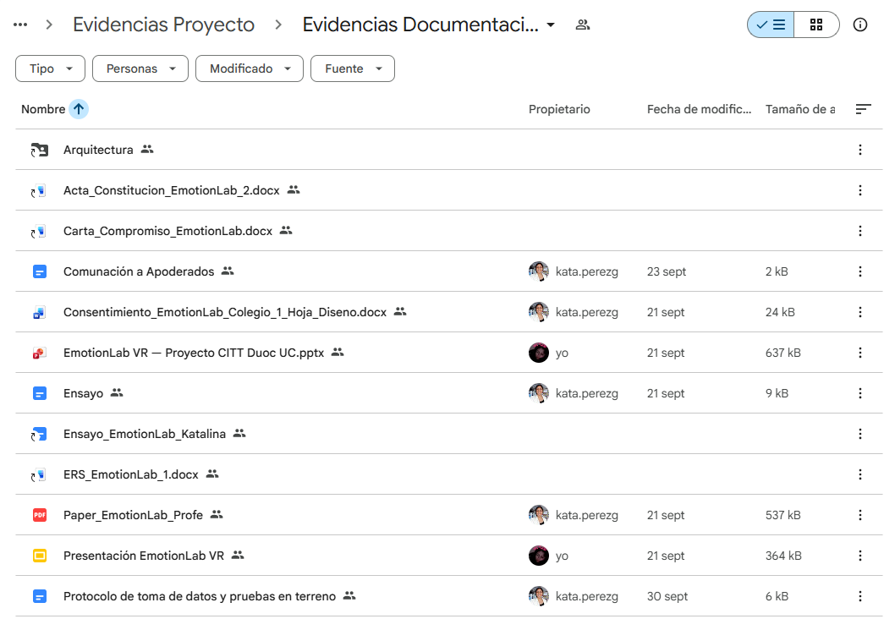
Fuente: captura de evidencias compartida en el documento de Constanza Quiero (octubre de 2026).

B.3 Lista de evidencias individuales a incorporar
Respaldo sugerido | Utilidad para la autoevaluación | Estado documental
Captura o video de la versión alfa ejecutándose en Meta Quest | Demostrar el recorrido en dispositivo y respaldar la build APK. | No está adjuntado a este informe.
Issue/commit del flujo de diálogos y respiración guiada | Vincular un cambio Unity con el requisito y la validación. | Referencia por completar desde el repositorio.
Ficha de QA: sala de espera, presentaciones y cierre | Registrar precondiciones, pasos, resultado observado y evidencia. | Consolidación pendiente.
Capturas de errores y correcciones de objetos, XR Origin y joystick | Demostrar la diferencia entre incidencia abierta y defecto corregido. | Evidencia personal pendiente.
Registro de versión, fecha de compilación y prueba en visor | Asegurar la reproducibilidad de las validaciones funcionales. | Por formalizar.

Nota de cierre. Este documento utiliza como corte el avance reportado por el equipo el 8 de octubre de 2026. Los hallazgos técnicos y las tareas abiertas de Unity se describen de manera diferenciada para evitar atribuir como resultados cerrados las actividades que todavía requieren verificación.

